Indicação nº_____/2022

A
Exma. Presidente
Emília Guedes Fulcher
Câmara de Vereadores
Canela – RS

Senhora presidente.

O Vereador que este subscreve, no uso de suas atribuições legais e regimentais, na forma do art. 156 do Regimento Interno, solicita que seja encaminhado ao Senhor Prefeito, a Indicação para que seja feita a calçada em toda a extensão da rua São Francisco altos do n°547 no bairro Boeira até a ponte de acesso ao bairro São Luiz.

Justificativa:

Para melhorara a infra-estrutura da nossa cidade, oferecer melhores condições de vida para a população e também contribuir para o desenvolvimento econômico e social do local.

Desde já agradeço.

Canela, 31 de Março de 2022.

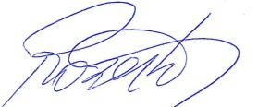
Roberto Mauro Grulke
Vereador MDB

